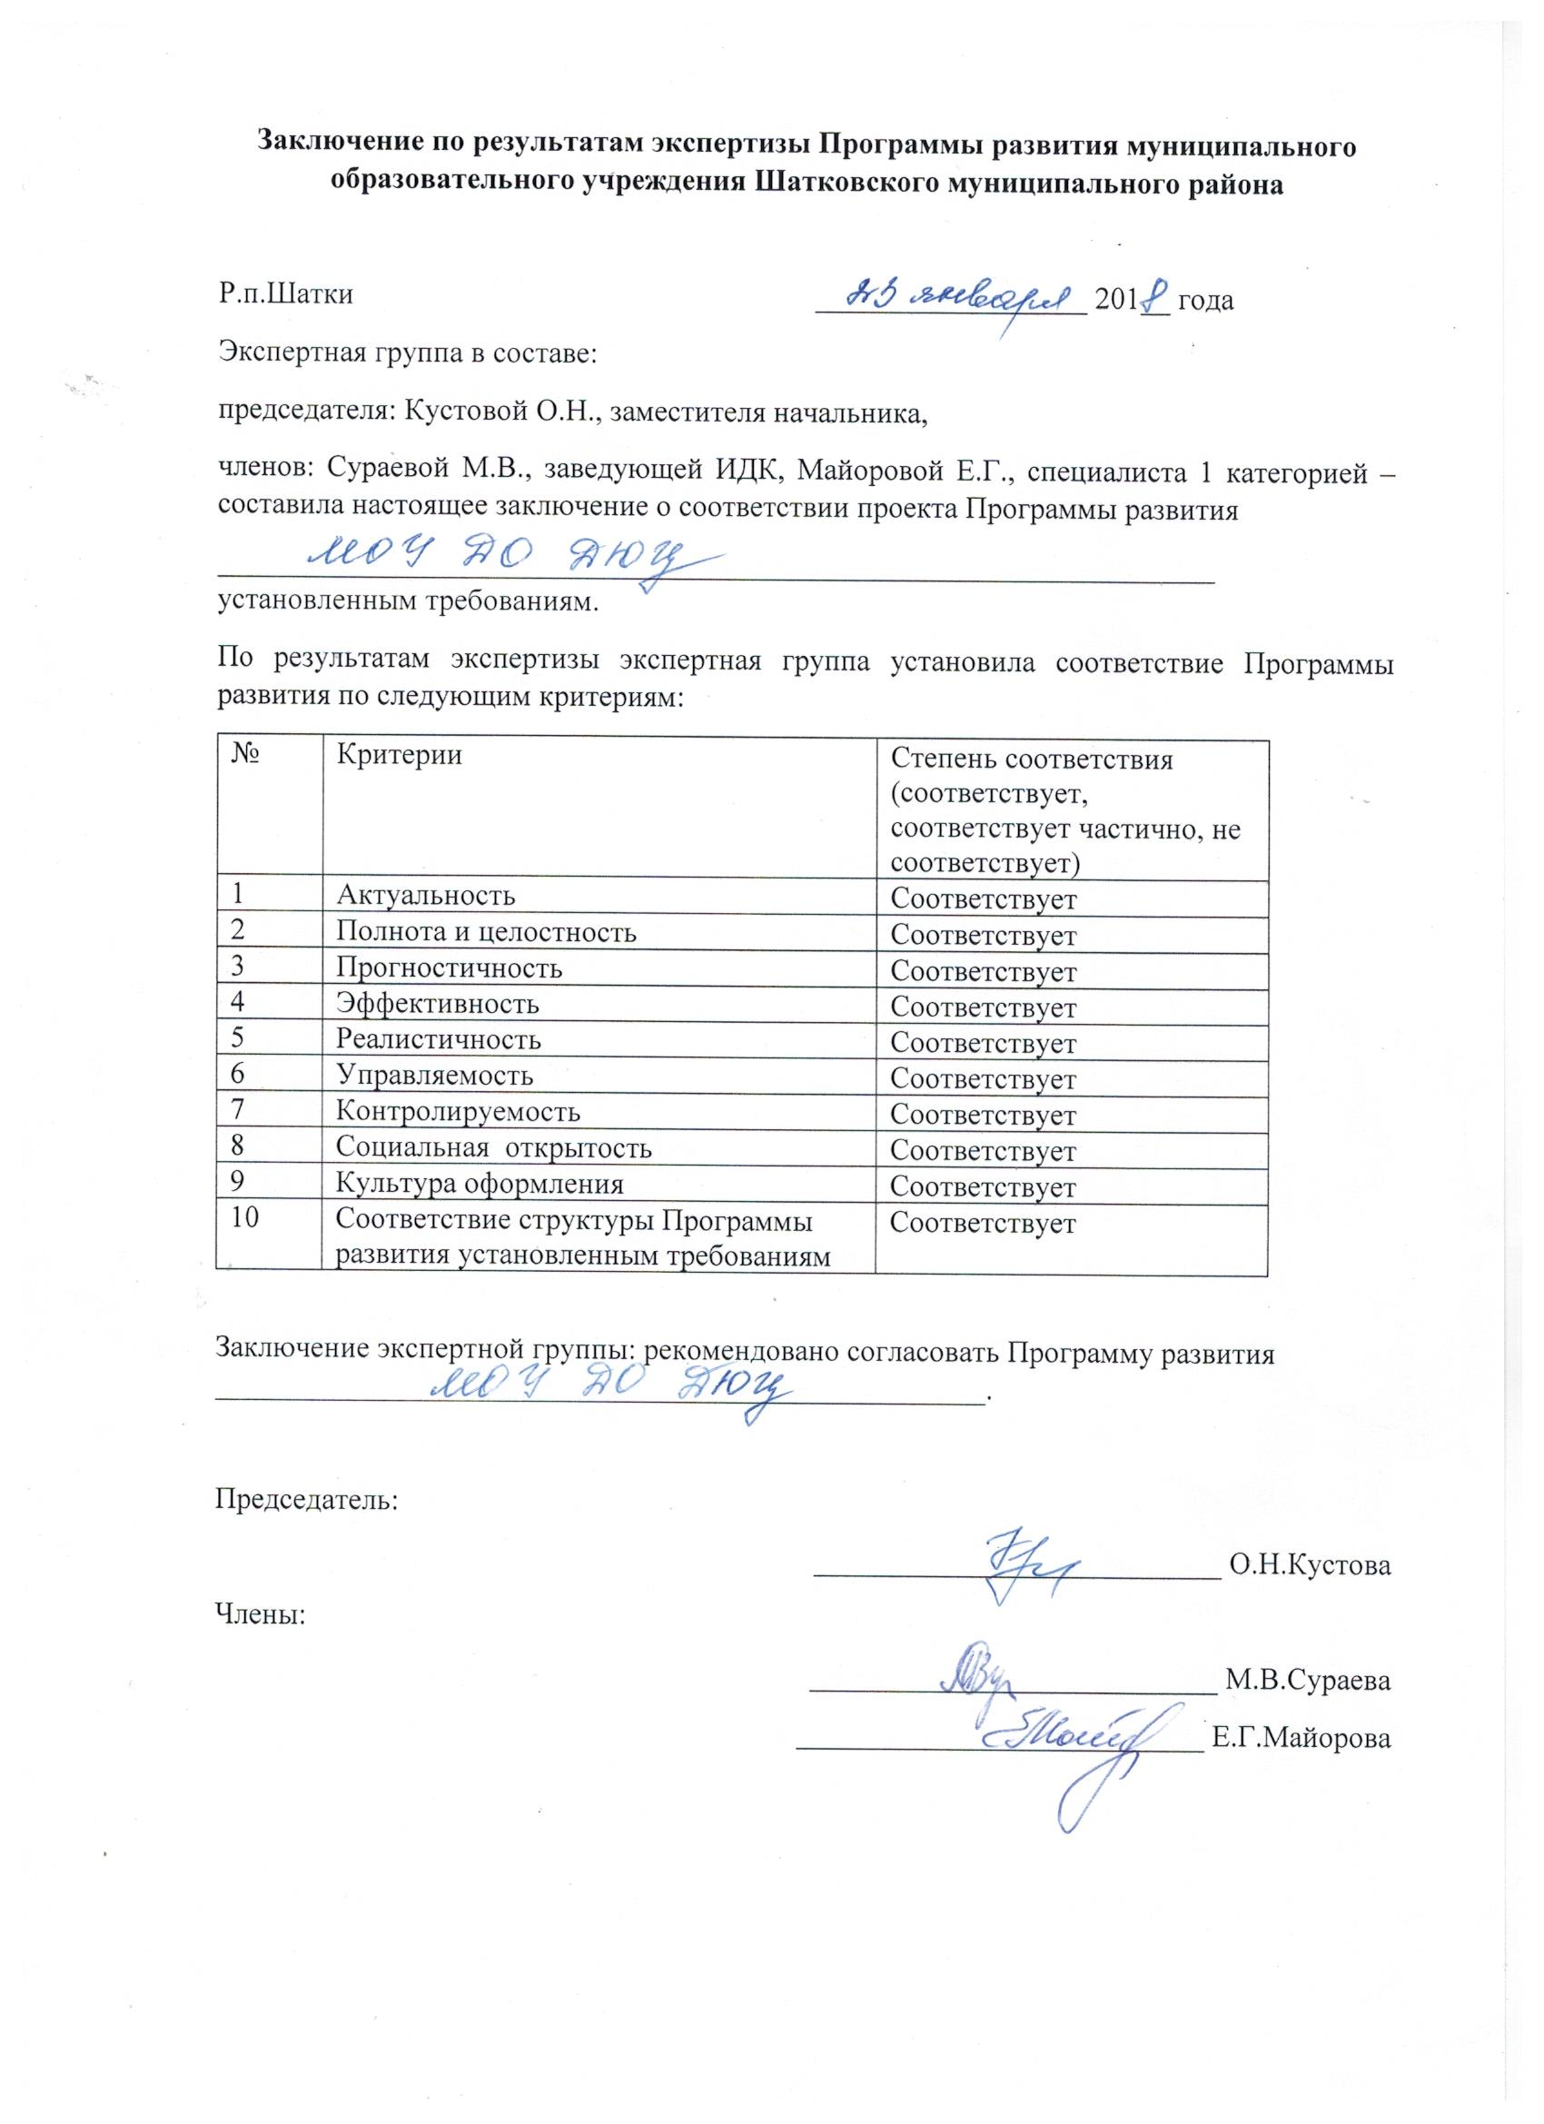
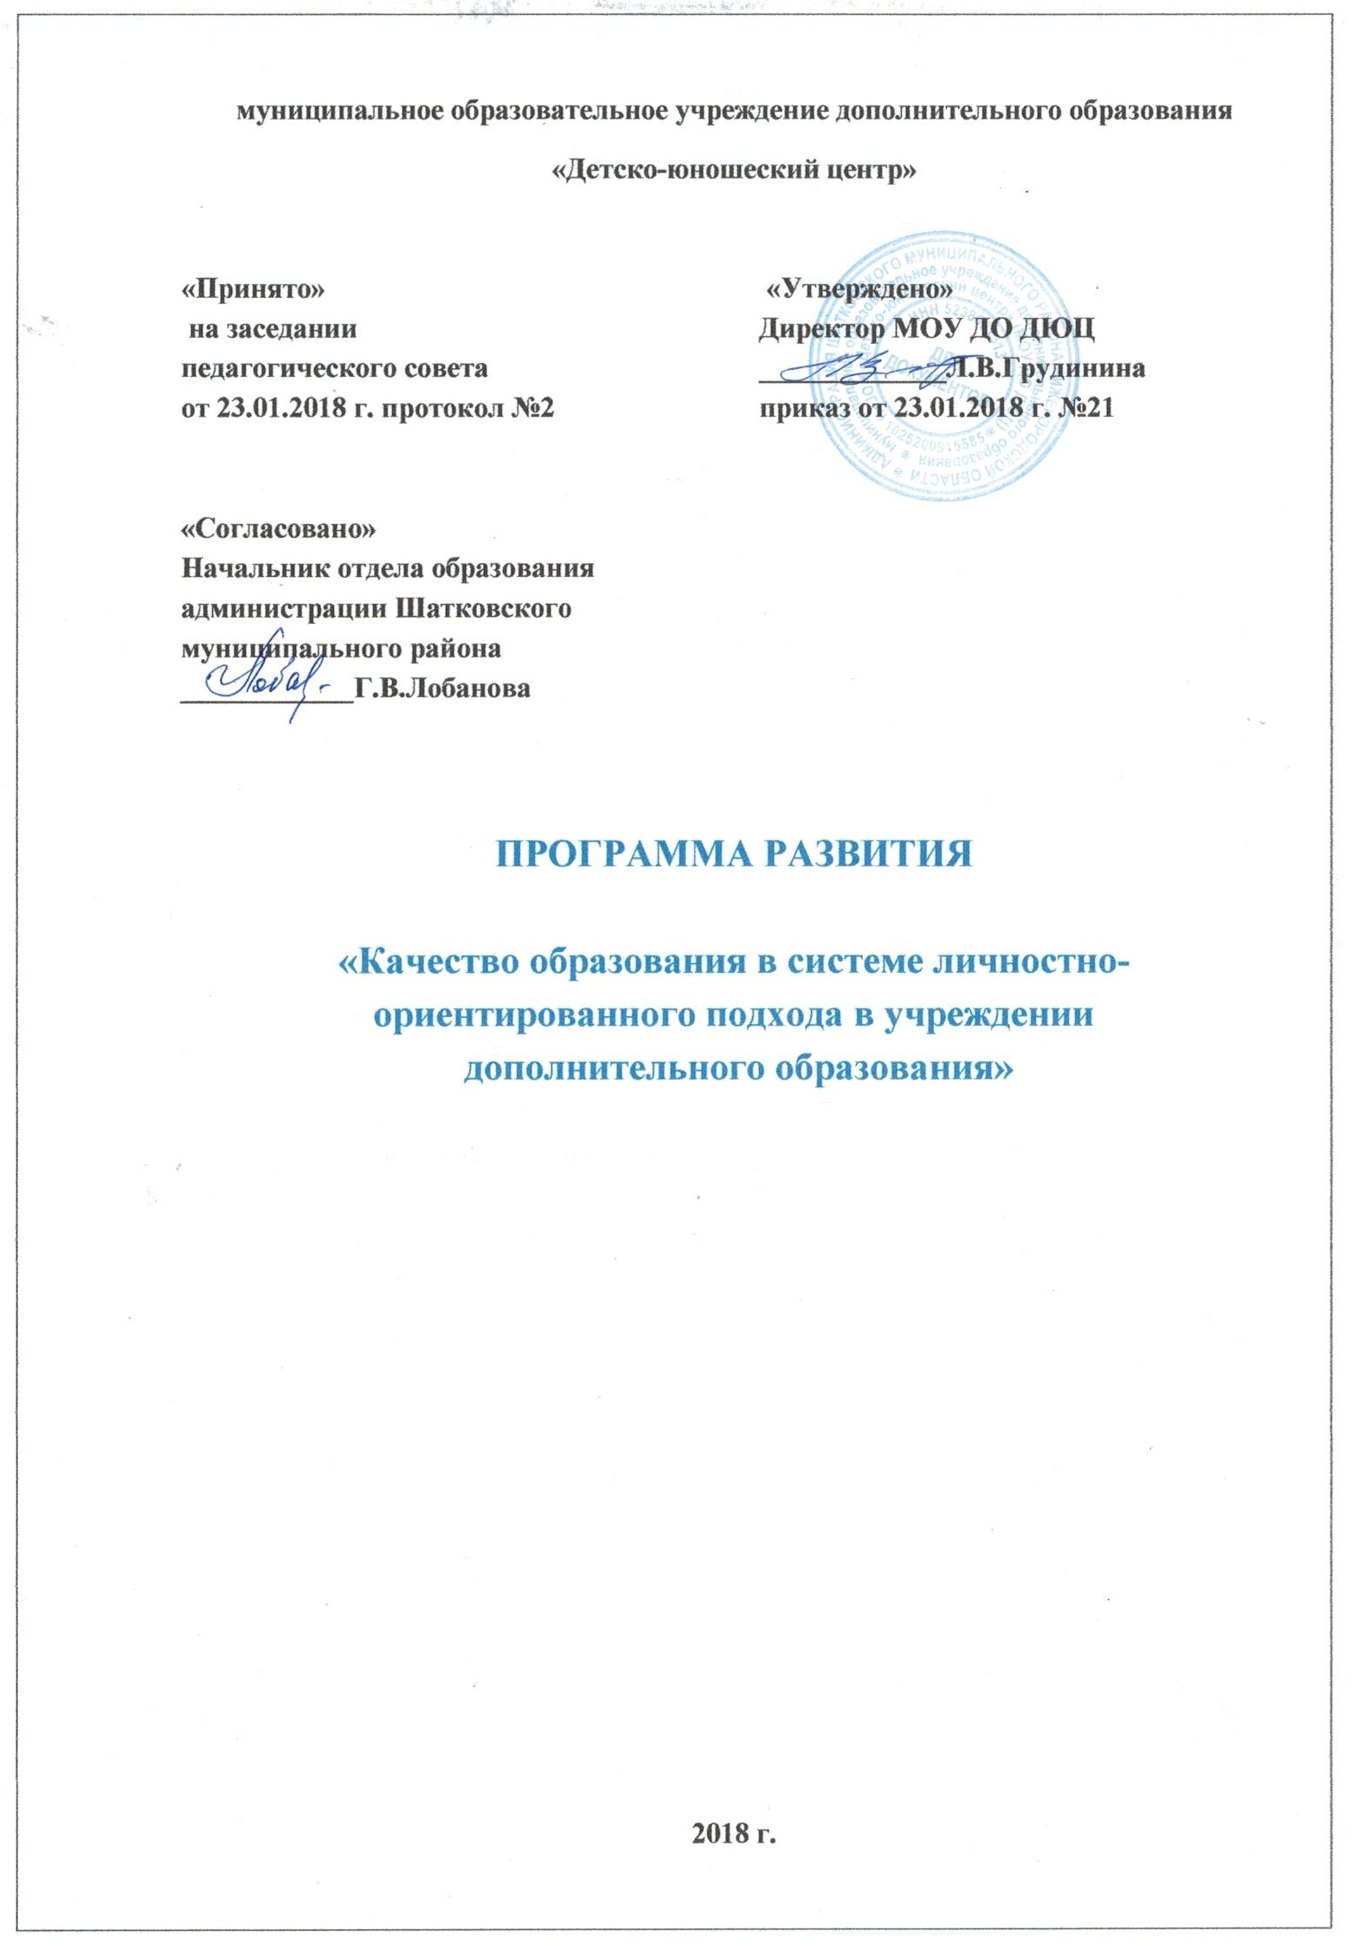
Программа развития муниципального образовательного учреждения дополнительного образования
"Детско-юношеский центр" на 2018-2023 годы
"Качество образования в системе личностно-ориентированного подхода в учреждении дополнительного образования"
- Паспорт Программы развития
1.1 Полное наименование программы | Программа развития муниципального образовательного учреждения дополнительного образования "Детско-юношеский центр" на 2018- 2023 "Качество образования в системе личностно-ориентированного подхода в учреждении дополнительного образования"
1.2.Основания для разработки программы | - Федеральный закон от 29 декабря 2012 года N 273-Ф3 «Об образовании в Российской Федерации»;  - Федеральный закон от 24 июня 1999 года N 120-ФЗ «Об основах системы профилактики безнадзорности и правонарушений несовершеннолетних»;  - Федеральный закон от 24 июля 1998 года N 124-ФЗ «Об основных гарантиях прав ребенка в Российской Федерации»;  - Указ Президента Российской Федерации от 7 мая 2012 года N 597 «О мероприятиях по реализации государственной социальной политики»;  - Указ Президента Российской Федерации от 7 мая 2012 года N 599 «О мерах по реализации государственной политики в области образования и науки»;  - Указ Президента Российской Федерации от 1 июня 2012 года N 761 «О национальной стратегии действий в интересах детей на 2012 - 2017 годы»;  - Национальная образовательная инициатива «Наша новая школа», утвержденная Президентом Российской Федерации от 4 февраля 2010 года N Пр-271;  - распоряжение Правительства Российской Федерации от 15 мая 2013 года N 792-р «Об утверждении государственной программы Российской Федерации «Развитие образования» на 2013 - 2020 годы»;  - распоряжение Правительства Российской Федерации от 30 декабря 2012 года N 2620-р «Об утверждении плана мероприятий («дорожной карты») «Изменения в отраслях социальной сферы, направленные на повышение эффективности образования и науки»;  - приказ Министерства образования и науки РФ от 29 августа 2013 г. №1008 «Об утверждении порядка организации и осуществления образовательной деятельности по дополнительным общеобразовательным программам»  - «Концепция развития дополнительного образования» от 04.09.2014 г. №1726  - «Стратегия развития воспитания в РФ на период до 2025 г.» распоряжение Правительства Нижегородской области от 28 февраля 2013 года N 429-р "Об утверждении Плана мероприятий («дорожной карты») «Изменения в сфере образования Нижегородской области»;  - постановление Правительства Нижегородской области от 31 октября 2013 года N 802 «Об утверждении государственной программы «Развитие образования Нижегородской области на2014 - 2016 годы и на период до 2022 года»;  - Муниципальная программа «Развитие образования Шатковского муниципального района Нижегородской области» на 2015-2020 годы.
1.3 Заказчик программы | Администрация Шатковского муниципального района Нижегородской области
1.4 Разработчик программы | Рабочая группа, в состав которой вошли представители администрации и педагогического коллектива
1.5 Цель программы | Создание условий для обеспечения личностно-ориентированного образования, соответствующего изменяющимся социально-экономическим условиям рабочего поселка Шатки путем повышения эффективности образовательной и воспитательной деятельности.
1.6 Основные задачи программы | - совершенствование содержания, организационных форм, методов и технологий дополнительного образования детей, разработка программ нового поколения, направленных на развитие инновационной деятельности, информационных технологий;  - обеспечение доступности и равных возможностей получения обучающимися дополнительного образования, расширение диапазона образовательных услуг в соответствии с запросами детей и родителей;  - обеспечение необходимых условий для личностного развития, укрепления здоровья, профессионального самоопределения и творческого труда детей;  - создание условий для развития профессиональной компетентности кадров, работающих в ДЮЦ;  - развитие инфраструктуры образовательного учреждения и организационных механизмов, обеспечивающих доступность качественного образования.
1.7 Сроки реализации программы | Реализация программы осуществляется в один этап - 2018- 2023 годы
1.8 Исполнители основных мероприятий Программы | Муниципальное образовательное учреждение дополнительного образования «Детско-юношеский центр»;  Отдел образования администрации Шатковского муниципального района Нижегородской области (при условии участия);  муниципальные учреждения культуры Шатковского муниципального района Нижегородской области (при условии участия);  социальные партнеры образовательного учреждения (при условии участия).
1.9. Объемы и источники  финансирования  Программы | Бюджетные средства
1.10. Система организации контроля за исполнением Программы | Контроль за исполнением Программы осуществляют Муниципальное образовательное учреждение дополнительного образования «Детско-юношеский центр», администрация Шатковского муниципального района Нижегородской области, Отдел образования администрации Шатковского муниципального района Нижегородской области
1.11. Индикаторы достижения цели Программы | - охват учащихся программами дополнительного образования МОУ ДО «Детско-юношеский центр» составит 100% от муниципального задания;  - образовательное учреждение обеспечит предоставление нормативно закрепленного перечня сведений о своей деятельности на официальных сайтах в полном объёме;  - доля учащихся, принявших участие в областных и районных мероприятиях, олимпиадах, конкурсах составит не менее 60% от количества учащихся МОУ ДО ДЮЦ;  - доля высококвалифицированных кадров, работающих в образовательном учреждении, увеличится до 90%;  - удельный вес численности руководителей и педагогических работников образовательного учреждения, прошедших в течение последних трех лет повышение квалификации или профессиональную переподготовку, в общей численности руководителей и педагогов Центра составит 100%;  - удельный вес численность педагогов в возрасте до 35 лет будет составлять не менее 50% общей численности педагогических работников Центра образовательного учреждения;  - средняя заработная плата педагогических работников образовательного учреждения составит 100% средней заработной платы по экономике Нижегородской области;  - будет введена оценка деятельности образовательного учреждения, его руководителей и основных категорий работников на основании показателей эффективности деятельности в соответствии с требованиями профстандарта;  - образовательное учреждение обеспечит представление инновационного опыта (в форме мастер - классов, проблемных семинаров, круглых столов, пресс- конференций и др.);  - в образовательном учреждении будет реализовываться не менее одной авторской инновационной сертифицированной учебной программы, разработанной педагогами образовательного учреждения;  - в образовательном учреждении при реализации образовательных программ будут использоваться дистанционные образовательные технологии, дистанционное обучение;  - будет обеспечено участие образовательного учреждения в сетевых Интернет-проектах
1.12. Ожидаемые результаты | В результате реализации программы к 2023 году:  - наличие современных, востребованных направлений дополнительного образования детей и подростков от 5 до 18 лет;  - расширение вариативности программ, рассчитанных на детей с разным уровнем, типом и формами проявления способностей, наличие в программах информационно-компьютерного обеспечения, форм компьютерной диагностики;  - рост удовлетворенности учащихся и их родителей (законных представителей) условиями воспитания, обучения и развития детей в образовательном учреждении до 90%;  - сокращение числа учащихся с асоциальным поведением;  - созданы организационно-педагогические условия для непрерывного профессионального развития педагогов;  - наличие и реализация программы общественного управления ДЮЦ активизация позиции родителей, их участие в осуществлении педагогического процесса. (Обеспечена информационная прозрачность и доступность образовательного процесса).  - повысится компетентность педагогов в современных способах получения информации и информационных технологиях.  - Увеличится частота использования компьютерных педагогических технологий, в том числе, в организации проектной деятельности, до 80% в образовательном процессе;  - количество учащихся освоивших образовательную программу с результатом – высокий уровень освоения, составит не менее 70% .

2. ТЕКСТ ПРОГРАММЫ
2.1. Характеристика текущего состояния
«Сфера дополнительного образования детей создает особые возможности для развития образования в целом, в том числе для расширения доступа к глобальным знаниям и информации, опережающего обновления его содержания в соответствии с задачами перспективного развития страны. Фактически эта сфера становится инновационной площадкой для отработки образовательных моделей и технологий будущего, а персонализация дополнительного образования определяется как ведущий тренд развития образования в XXI веке.» (из Концепции развития дополнительного образования детей от 4 сентября 2014 года №1726-р) Учитывая это, педагогический коллектив Детско-юношеского центра, новую стратегию развития видит в разработке и реализации программы действий, направленных на достижение приоритетных целей Концепции.
Дополнительное образование как социально-педагогическое явление представляет собой единство организуемой образовательной и воспитательной деятельности (познавательной, развивающей, коммуникативной и др.), в основе которой - создание условий для самореализации личности. При этом к прежним понятиям "образование", "воспитание", "личность", мы вводим новые понятия "качество образования", "образовательная услуга", "маркетинг в образовании", "менеджмент педагогический".
Данная Программа является развивающимся пространством, задающим стратегию дальнейшего развития образовательного учреждения дополнительного образования на период 2018-2023 гг как результат интеграции трех составляющих:
- фиксация достигнутого уровня развития образовательного учреждения как исходной позиции для инновационного развития;
- анализ потенциала развития МОУ ДО ДЮЦ на основе проведения анализа возможностей и проблем учреждения;
- анализ возможных инноваций развития МОУ ДО ДЮЦ как ответ на внешние "вызовы" развития образования в России в целом и в Шатковском муниципальном районе в частности.
Актуальность разработки и эффективность реализации Программы развития образовательного учреждения дополнительного образования предусматривает обязательный учет новых целей, стоящих перед системой образования России в целом, так и перед образовательным учреждением. В целом, качество современного дополнительного образования в МОУ ДО ДЮЦ будет определяться рядом факторов, обусловливающих социальную эффективность:
- содержание, включающее лучшие достижения духовной культуры и опыта в той или иной сфере деятельности;
- высокая компетентность педагогических работников;
- новые образовательные технологии и соответствующая им материально-техническая оснащенность;
- гуманистическая, личностно-ориентированная направленность;
- полнота удовлетворения образовательных потребностей населения рп Шатки.
Детско-юношеский центр представляет собой многопрофильное образовательное учреждение дополнительного образования детей, реализующее образовательную программу личностно-ориентированной направленности.
МОУ ДО ДЮЦ - было создано 28 августа 1958 года как Дом пионеров. В сентябре 1992 года под Детско-юношеский центр было передано здание бывшего райкома партии.
МОУ ДО ДЮЦ расположен по адресу: Нижегородская область, рп. Шатки, ул.Федеративная, дом 4.
Деятельность Центра осуществляется в соответствии с нормативными документами в сфере образования: Конвенция ООН «О правах ребёнка», Конституция РФ, Закон РФ от 29 декабря 2012 г. № 273-ФЗ «Об образовании» и т.д., Порядком организации и осуществления образовательной деятельности по дополнительным общеобразовательным программам, другими законодательными актами, решениями, распоряжениями администрации Шатковского муниципального района и Уставом МОУ ДО ДЮЦ.
ДЮЦ имеет лицензию (бессрочно) от 07.04.2015 года №158. Учредителем и собственником имущества является Шатковский муниципальный район Нижегородской области.
Оценка системы управления МОУ ДО ДЮЦ.
Деятельность Центра регламентируется локальными актами в виде приказов, распоряжений, решений, положений, инструкций и правил.
Перечень локальных нормативных актов, содержащих нормы трудового права, при принятии которых работодатель учитывает мнение профсоюзного комитета (принимает по согласованию). Управление Центром осуществляется в соответствии с законодательством Российской Федерации и Уставом, на принципах единоначалия и самоуправления.
Отношения между Учредителем и МОУ ДО ДЮЦ определяются действующим законодательством Российской Федерации.
Руководство и непосредственное управление центром осуществляет Директор, прошедший соответствующую аттестацию.
Органами самоуправления Учреждения являются:
- Педагогический Совет;
- Общее собрание работников;
- Родительский комитет.
Образовательная деятельность.
ДЮЦ реализует дополнительные общеобразовательные общеразвивающие программы детей по следующим направленностям:
- художественная;
- естественнонаучная ;
- социально-педагогическая;
- физкультурно-спортивная;
- техническая.
Программы дополнительного образования компенсируют, корректируют и расширяют рамки базового образования, обеспечивают доступ к новым культурным ценностям. Программы дополнительного образования содействуют самореализации ребенка и создают «ситуацию успеха»; обеспечивают выход на другие сферы деятельности; положительно сказывается на результатах общего образования.
Учреждение осуществляет образовательный процесс на основе учебного плана, в соответствии с типовыми государственными, адаптированными, модифицированными, рабочими общеобразовательными программами.
Учебный план разработан с целью предоставления всем обучающимся оптимальных возможностей для получения качественного образования, развития способностей детей с учетом потребностей и перспектив продолжения обучения.
Учебный план на 2017-2018 учебный год составлен на основе Федерального закона «Об образовании», Порядка организации и осуществления образовательной деятельности по дополнительным общеобразовательным программам, требований санитарноэпидемиологических правил к учреждениям дополнительного образования детей СанПиН2.4.4.3172-14 и нормативов бюджетного финансирования, в соответствии с Уставом, программами обучения дополнительного образования детей, учитывает специфику учреждения, основные направления деятельности, потребности детей и родителей города, а также кадровый потенциал.
МОУ ДО ДЮЦ реализует дополнительные общеобразовательные общеразвивающие программы дополнительного образования детей, организует досуг и социальное творчество детей, подростков и молодежи, реализует программы летнего отдыха детей, подростков.
Деятельность обучающихся центра осуществляется, как в одновозрастных, так и разновозрастных объединениях по интересам (кружок, школа, студия, ансамбль, театр) и другие. С учетом потребностей и возможностей детей дополнительные общеобразовательные программы в центре осваиваются в различных формах.
При организации занятий используются следующие формы работы: групповая, по подгруппам, массовая, индивидуальная, совместно с родителями (законными представителями).
В ДЮЦ занимаются дети и подростки от 5 до 18 лет на основе свободного выбора направлений и вида деятельности, а также лица старше 18 лет.
Детско-юношеский центр работает по пятидневной рабочей неделе. Обучение проводится согласно утвержденному расписанию. Расписание занятий объединений составляется для создания наиболее благоприятного режима труда и отдыха детей администрацией методистом по представлению педагогическими работниками с учетом пожелания родителей (законных представителей), возрастных особенностей детей и установленных санитарно-гигиенических норм.
Период обучения по выбранному профилю деятельности и учебная нагрузка в неделю на обучающихся зависит от временного ресурса программы, возрастных особенностей обучающихся и санитарно-эпидемиологических требований к учреждениям дополнительного образования детей.
Занятия для детей дошкольного возраста проводятся не чаще 2-3 раз в неделю продолжительностью 30 минут, для обучающихся младшего школьного возраста -35 минут, среднего и старшего школьного возраста -45 минут. Количество и продолжительность занятий в неделю устанавливается в соответствии с СанПиН2.4.4.3172-14, утвержденными постановлением Главного государственного санитарного врача РФ от 04.07.2014 № 41.
После каждых 30-45 минут занятий устраивается перерыв продолжительностью 10 минут для отдыха детей и проветривания помещений.
В соответствии с образовательной программой занятия могут проводиться как со всем составом группы, так и по звеньям (3-5) человек или индивидуально.
Количество обучающихся в учебных группах определяется особенностями дополнительных общеобразовательных программ, возрастными особенностями обучающихся и санитарно-эпидемиологическими нормативами.

Эффективность образовательного процесса
В МОУ ДО ДЮЦ занимается 410 обучающихся в 14 детских творческих объединениях (ДТО). Образовательный процесс обеспечивают 14 программ различного вида и уровня освоения по направленностям:
Направленности | Кол-во программ | Число педагогов, работающих по образовательным программам | Число обучающихся по образовательным программам
Художественная | 7 | 5 | 134
Социально-педагогическая | 3 | 4 | 181
естественнонаучная | 1 | 1 | 23
физкультурно – спортивная | 1 | 1 | 27
техническая | 2 | 2 | 45
Центр работает с каждым обучающимся в оптимальном для него режиме. Об этом свидетельствует то, что в коллективе воспитанников ДЮЦ:
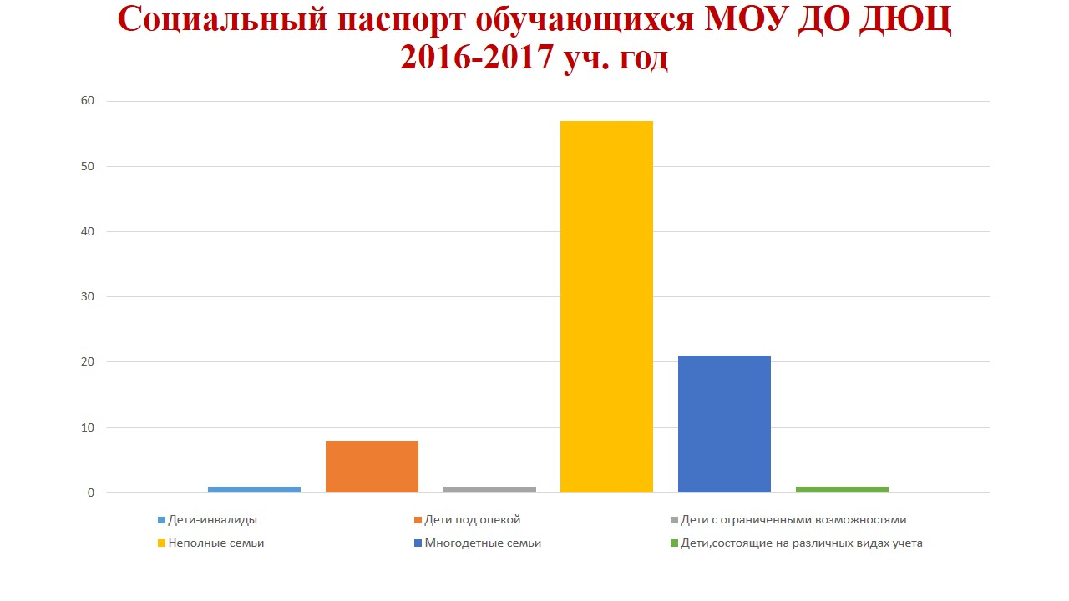
В МОУ ДО ДЮЦ реализуются социально-востребованные программы художественной направленности, социально-педагогической и других, направленные на индивидуальный и практико-ориентированный подходы.
Образовательная программа МОУ ДО ДЮЦ представлена 14 дополнительными программами. Все программы модифицированные. Две программы комплексные.
Программы по срокам обучения
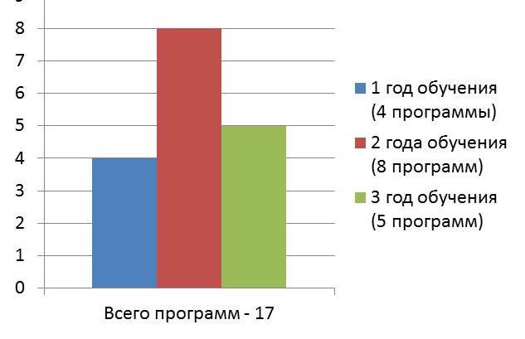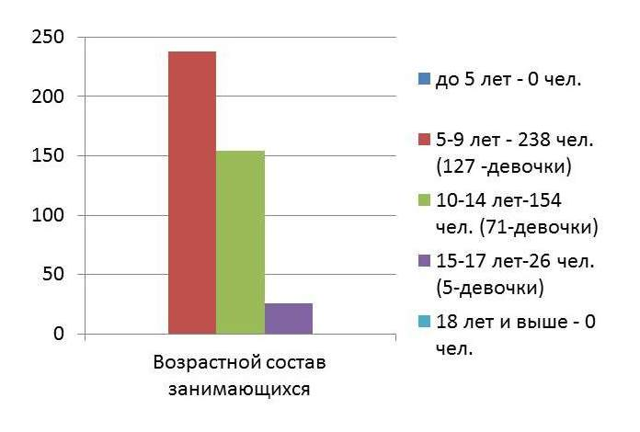
- количество обучающихся по годам обучения:
1-й год | 2-й год | 3-й год и более
103 | 157 | 125

По результатам образовательной деятельности обучающиеся ДЮЦа показывают пока невысокие результаты. Участие и победы творческих объединений в районных, региональных конкурсных программах. В прошедшем учебном году в различного уровня конкурсах приняло участие 29 учащихся (7,8%), из них стали победителями 13 учащихся
Эффективность условий организации образовательного процесса
Детско-юношеский центр размещается в нетиповом двухэтажном кирпичном здании. В учреждении созданы условия для безопасного образовательного процесса: закончен ремонт электросистемы, выполнены требования противопожарной безопасности, имеется тревожная кнопка. Остаются актуальными вопросы капитального ремонта здания, тепловой и канализационной системы, кровли и фасада.
В Детско-юношеском центре нет библиотеки, но имеется библиотечный фонд, костюмерная, 6 учебных кабинетов, мастерская "Резьба по дереву", актовый и выставочные залы. Занятия также проводятся в МОУ «Шатковская СШ», МОУ «Архангельская СШ» на основании договоров.
Педагогические и административные работники обеспечены персональными компьютерами и оргтехникой на 80%, но нет ни одного компьютерного класса, что затрудняет введение в образовательный процесс ИКТ технологий.
В Детско-юношеском центре органом самоуправления является педагогический совет, это постоянно действующий коллегиальный орган самоуправления, созданный в целях развития и совершенствования воспитательно-образовательного процесса в Учреждении, повышения профессионального мастерства и творческого роста педагогов.
Помимо деятельности педагогического Совета общественный характер управления осуществляют родительские комитеты творческих объединений, детский орган самоуправления "Главный Совет", осуществляющий работу под руководством педагога-организатора. Главный Совет состоит из активной группы ребят самого различного возраста, представителей от различных объединений которые проводят работу внутри учреждения и ребят активистов представителей от школ, которые помогают в организации и проведении мероприятий с другими школами.
В учреждении сложилась система педагогической диагностики которая позволяет педагогам УДО сформировать четкие представления:
- о личностных качествах, которыми должны владеть обучающиеся, во время образовательной деятельности (уровни воспитанности, обученности, образованности);
- о детском коллективе, с которым он взаимодействует;
- о перспективе дальнейшей деятельности.
Проведенный анализ уровня актуального развития ДЮЦ позволяет сделать следующие выводы:
- в образовательном учреждении работает отлаженная образовательная система, обеспечивающая доступность дополнительного образования обучающимся, в условиях их индивидуального развития и здоровьесбережения;
- постоянное развитие учреждения в условиях реализации личностно-ориентированного образования позволяет ему оказывать востребованную со стороны образовательных учреждений района методическую поддержку по методической деятельности;
- ежегодно улучшается уровень материально-технического обеспечения ДЮЦ за счет рационального расходования бюджетных средств;
- в ДЮЦе создаются и реализуются социально-педагогические, здоровьесберегающие программы и проекты, проводится работа с детскими общественными объединениями, детьми с ограниченными возможностями, с одарёнными детьми.
Наряду с достижениями педагогический коллектив Центра видит возможные проблемы, которые предстоит решать в стратегической перспективе:
- «старение» педагогических кадров;
- переход на нормативно - подушевое финансирование системы образования, что повлечёт за собой расширение контингента обучающихся;
- расширение контингента обучающихся повлечёт за собой проблему расширения помещений;
- для сохранения высокого уровня образования необходимо развивать систему предшкольного развития и предпрофильного обучения;
- для сохранения здоровья обучающихся и формирования их компетентностей, в образовательный процесс предстоит шире внедрять современные ИКТ технологии, различные формы индивидуальной работы с обучающимися.
- необходимо совершенствовать систему управления Центра.
Особенности организации образовательного процесса, формы организации деятельности, педагогические технологии.
Методическая деятельность педагогического коллектива МОУ ДО ДЮЦ направлена на разработку, адаптацию или внедрение педагогических средств, необходимых для личностно-ориентированного образовательного процесса: методик, программ, технологий, отдельных педагогических приемов, сценариев воспитательных мероприятий, нетрадиционных занятий и других научно-методических разработок, необходимых для достижения образовательных целей.
Особенности и условия построения личностно- ориентированной образовательной модели МОУ ДО ДЮЦ:
- Создание индивидуального облика, выявление оригинальности, особенности учреждения - осуществляется на принципах объединения всего педагогического коллектива и включения его в творческую работу.
- Отношения педагогов и обучающихся строятся на основе взаимного уважения, принятия друг друга, соучастия, сопереживания, сотрудничества, сотворчества.
- Позицию педагогов в образовательном процессе определяет отказ от жестокого авторитаризма, принуждения и принижения личности обучающегося, поиск новейших педагогических технологий.
- Дифференциация и индивидуализация обучения достигается путем использования нестандартных форм обучения.
Существенно влияют на качество образовательного процесса следующие аспекты управленческой деятельности:
- системное планирование деятельности;
- рациональная кадровая политика;
- системный контроль и педагогический анализ деятельности, четкое определение функциональных обязанностей сотрудников;
- координация деятельности отделов.
Образовательный процесс в МОУ ДО ДЮЦ строится в соответствии со спецификой содержания и организации. Это:
- многообразие функций, видов деятельности и дополнительных образовательных программ;
- многообразие содержательных аспектов деятельности: теоретический, практический, исследовательский, опытный, познавательный, творческий, производственный, самообразовательный и др.;
- индивидуальный подход в сочетании с социальной направленностью деятельности; возможность индивидуальной работы с одаренными и детьми с ограниченными возможностями здоровья;
- реализация вариативных, дифференцированных, комплексных образовательных программ.
Образовательный процесс в учреждении выполняет две группы функций: обучающие и социально-педагогические.
Обучающие функции – процессы удовлетворения детьми их различных образовательных потребностей в форме особого рода интеллектуальных, психолого-педагогических услуг, предоставляющих возможность изучать отрасли знаний, которые не находят применение в школе. К обучающим функциям относится и процесс допрофессиональной подготовки.
Социально-педагогические функции – процессы воспитания, социальной защиты, оздоровления, реабилитации, коммуникации, рекреации, социальной адаптации.
В МОУ ДО ДЮЦ можно выделить три составляющие (модули) образовательного процесса.
Обучающий модуль. Включает в себя отдельные предметы, курсы, темы в выбранной обучающимися области знаний. Результат освоения предметов этого модуля – конкретные знания по данному профилю.
Схема концептуального подхода к структуре образовательного процесса
Образовательный модуль | Ведущая образовательная цель | Результат образовательного процесса
Обучающий  (предметный) | Обучение. | Знания.
Практический  (дело, практическая деятельность) | Образование.  Воспитание. | Мастерство.Духовно-нравственные ценности.
Общеразвивающий  (надпредметный) | Развитие. | Способности.

Практический модуль. Является центральным, основополагающим, системообразующим в дополнительном образовании, т.к. дополнительное образование принципиально отличается от других видов образования именно тем, что в нём есть дело, реальная практическая деятельность, результатом которой является продукт (модель, поделка, исследовательская работа, спектакль и т.д.). Важность этого модуля заключается и в том, что в нём «опредмечиваются», становятся личностно значимыми знания, полученные в другом модуле или в школе, это уже не порция информации, а глубокие знания, убеждения, практические умения и навыки.
Общеразвивающий модуль. Включает занятия, развивающие способности ребёнка. Это надпредметный модуль. Он охватывает все образовательные области, но в русле развития личности обучающегося, его способностей, личностных качеств, что очень важно для любой профессиональной деятельности, с одной стороны, а также для воспитания всесторонней и гармонично развитой личности, с другой стороны.
Следует заметить, что полноценное дополнительное образование обучающийся может получить, если его индивидуальная образовательная траектория проходит через все три образовательных модуля.

3.Цель и задачи Программы

Стратегической целью развития Центра на период 2018-2023 года является создание условий для обеспечения личностно-ориентированного образования, соответствующего изменяющимся социально-экономическим условиям рабочего поселка Шатки путем повышения эффективности образовательной и воспитательной деятельности.
Формулировка стратегической цели Программы предполагает реализацию идеи развития, где Центр рассматривается как открытая социальная система. А его миссией является создание условий для воспитания социально-активной личности при условиях повышения качества образовательных услуг и открытого социального партнёрства.
Основными задачами развития Центра выступают:
- совершенствование содержания, организационных форм, методов и технологий дополнительного образования детей, разработка программ нового поколения, направленных на развитие инновационной деятельности, информационных технологий;
- обеспечение доступности и равных возможностей получения обучающимися дополнительного образования, расширение диапазона образовательных услуг в соответствии с запросами детей и родителей;
- обеспечение необходимых условий для личностного развития, укрепления здоровья, профессионального самоопределения и творческого труда детей;
- создание условий для развития профессиональной компетентности кадров, работающих в ДЮЦ;
- развитие инфраструктуры образовательного учреждения и организационных механизмов, обеспечивающих доступность качественного образования;
- построение системы управления качеством образовательного процесса;
- развитие новых форм и механизмов оценки качества дополнительных образовательных программ;
- совершенствование системы мониторинга качества образовательных услуг.
- совершенствование контрольно-аналитической деятельности.
Выполнение задач Программы развития МОУ ДО ДЮЦ будет осуществляться в ходе реализации целевых проектов совершенствования качества деятельности Дюц:
- Реализация образовательной программы учреждения «Путь к успеху»;
- Комплексная краткосрочная образовательная программа "Школа актива" как условие и возможность для успешной социализации и эффективной самореализации молодежи в социально-досуговой деятельности;
- Реализация программы семейного клуба «Семейный очаг».
Цель развития Детско-юношеского центра: в рамках реализации личностно-ориентированного образования, в соответствии с изменяющимися социально-экономическими условиями, обеспечить повышение эффективности образовательной и воспитательной деятельности по критериям: доступность, востребованность, инновационность, качественность, социальное партнёрство, конкурентоспособность.
Стратегическая цель перспективного развития Детско-юношеского центра сформулирована в соответствии с приоритетным направлением деятельности Правительства Российской Федерации, с основной стратегической целью Концепции модернизации образования.
4.Сроки и этапы реализации Программы

Реализация программы осуществляется в один этап 2018- 2023 годы.

5. Управление Программой и механизм ее реализации

Целью управления является обеспечение оптимальных условий для реализации творческого потенциала педагогов и воспитанников, воспитания творческой самоактуализирующейся личности.
Цель управления обуславливает следующие задачи:
1.Определение стратегических и тактических целей дополнительного образования.
- Перспективное, текущее и оперативное планирование образовательной деятельности.
- Активизация и стимулирование всех субъектов педагогического процесса к организации разнообразной деятельности с целью гармоничного творческого развития личности.
4.Организация деятельности всех объединений на выполнение целей дополнительного образования.
- Обеспечить научно- методическое и нормативно- правовое сопровождение управления системным развитием МОУ ДО ДЮЦ.
- Контроль, учет, проблемно -ориентированный анализ и выработки управленческих решений по повышению качества дополнительного образования.
Функции управления.
Функции управления подчинены задаче рационального управления в соответствии с целями управления образовательным учреждением, что позволяет обеспечить гибкость и координацию управленческой деятельности, ориентацию на сотрудничество с общественностью, учебными заведениями, очагами культуры.
Вся управленческая система в целом и каждая управленческая подструктура выполняет общие и специфические управленческие функции:
- Планирование - обоснование и выбор целей развития образовательного учреждения, объединений, развитие инновационных процессов, разработка технологий достижения целей. Подфункциями планирования являются:
-прогнозирования;
-моделирование;
-программирование.
2.Организация - подготовка и выполнение запланированного. Подфункциями являются: -регулирование - упорядочение деятельности объединений, подчиненных; -координирование - согласованность действий участников образовательного процесса.
- Контроль - количественная и качественная проверка, учет, измерение и регистрация результатов образовательной деятельности.
- Мотивация - активизация работников на реализацию целей.
Подфункции:
-коммуникация - межличностное общение и обучение внутри организации и за ее пределами;
-принятие решений - выбор альтернатив, определение того, как и что контролировать, организовывать, мотивировать и контролировать.
Система управления МОУ ДО ДЮЦ
- Учредитель - администрация Шатковского муниципального района Нижегородской области
- Директор МОУ ДДЮЦ
Директору подчиняются:
-методисты;
- педагоги-организаторы;
- -главный бухгалтер;
- Завхоз.
Методисту подчиняются:
- педагоги дополнительного образования;
Завхозу подчиняется обслуживающий персонал.

Структурные подразделения | Функционал
Административно-управленческий  персонал | Руководство, управление, контроль, координация и организация учебновоспитательного процесса
Педагогический персонал | Координация и организация учебновоспитательного процесса; образовательная деятельность
Обслуживающий персонал | Обслуживание учреждения
Управление системой развития учреждения Задачи:
-Разработать и апробировать структурно- функциональную модель управления системным развитием МОУ ДО ДЮЦ;
-повысить наукоёмкость разрабатываемых и используемых управленческих технологий, их теоретической обоснованности и практической целесообразности;
-повысить уровень управленческой культуры педагогического и административного персонала;
-обеспечить научно- методическое и нормативно- правовое сопровождение управления системным развитием МОУ ДО ДЮЦ.
№п\п | Направления деятельности, мероприятия | Сроки
1. | Разработать технологию проблемно- ориентированного анализа системы управления в учреждении. | 2018 г.
2. | Провести проблемно- ориентированный анализ системы функций, прав и ответственности по вертикали и горизонтали учреждения. | 2018 г.
3. | Осуществить коррекцию системы функций, прав и ответственности по вертикали и горизонтали. | 2018-2019 гг
4. | Разработать банк данных об управленческих технологиях учреждения. | 2019 г.
5. | Разработать новую структурно- функциональную модель управления. | 2018 г.
6 | Разработать методики апробации новой системы управления | 2018 г.
7 | Разработать целостную систему мониторинга управленческой деятельности | 2019 г.

Механизм реализации программы развития учреждения дополнительного образования «Детско-юношеский центр»:
- изучение социального заказа и корректировка деятельности учреждения по итогам исследования;
- разработка вариативных, модульных общеобразовательных общеразвивающих программ, отвечающих современным требованиям (разработка авторских программ с дальнейшей сертификацией);
- интеграция дополнительного и общего образования, развитие сетевого взаимодействия;
- обеспечение конкурентоспособности учреждения через реализацию выше изложенных позиций.

6. Система программных мероприятий

Финансовые ресурсы.
Финансирование программы будет производится за счет бюджетных средств. В связи с трудным финансовым положением предприятий района привлечение внебюджетных средств не планируется.

Материально-техническая база.
МОУ ДО ДЮЦ с 1992 года располагается в здании бывшего райкома партии. Здание соответствует нормам СаНПиН и требованиям пожарной безопасности. В учреждении установлена система «Стрелец - мониторинг» для прямого выхода на пульт диспетчера пожарной части. В 2015 г. проведены работы по созданию безбарьерной среды для маломобильных граждан (установлен пандус), в 2017 году установлена система видеонаблюдения.
В Центре имеются 7 кабинетов для занятий, живой уголок, актовый зал. Все объединения обеспечены всем необходимым методическим, дидактическим материалом. Имеется музыкальная установка. Приобретены компьютеры и ноутбуки, которые используются в образовательных целях, имеется 3 мультимедийных проектора, 2 цветных принтера. Для успешной реализации программы необходимо ежегодно обновлять материально-техническую базу, приобретать расходные материалы для работы творческих объединений, для развития технической направленности – приобрести наборы для робототехники.

Кадровые ресурсы.
Кадровая политика в сфере дополнительного образования заключается в создании системы кадровой подготовки специалистов ДО различных направлений деятельности, в координации деятельности по определению образовательных потребностей специалистов, в разработке новых программ и в апробации различных форм обучения.
В Центре сформировался творческий, увлеченный своим делом педагогический коллектив. 87.5% педагогов имеют педагогическое высшее и среднее профессиональное образование, педагоги в возрасте до 35 лет составляют 37.5%.
К каждому педагогу нужен индивидуальный подход. Обучение, помощь молодым специалистам, в основном, происходит через оказание индивидуальных консультаций методистами и более опытными педагогами.
С другой стороны, молодые педагоги, не имеющие опыта легче принимают изменения, происходящие как во внутренней среде, так и во внешней, организационную культуру учреждения, ее ценности, нормы. Инновационные процессы в среде молодых педагогов внедряются легче.
В тоже время педагоги, имеющие большой педагогический опыт могут организовывать множество видов деятельности на занятиях, разнообразить систему учёта знаний через частный контроль, тесты, собеседования, взаимоконтроль. Могут легко находить нестандартные решения в проблемных ситуациях
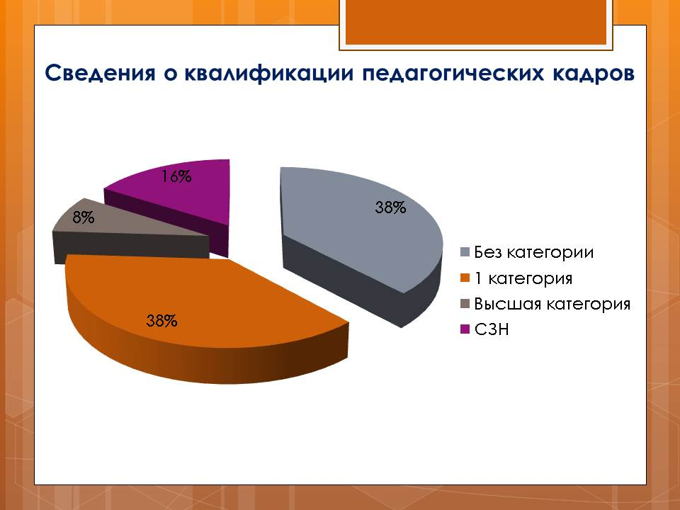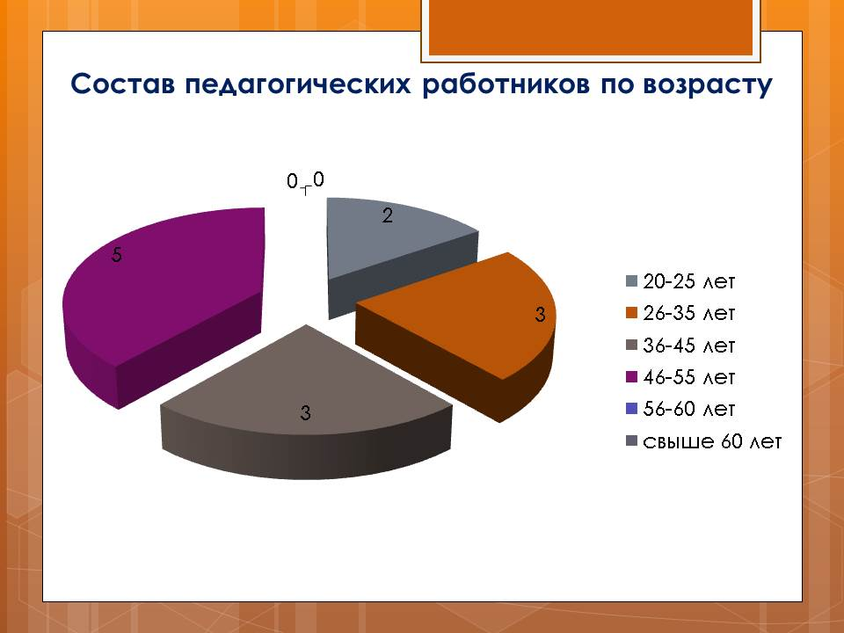
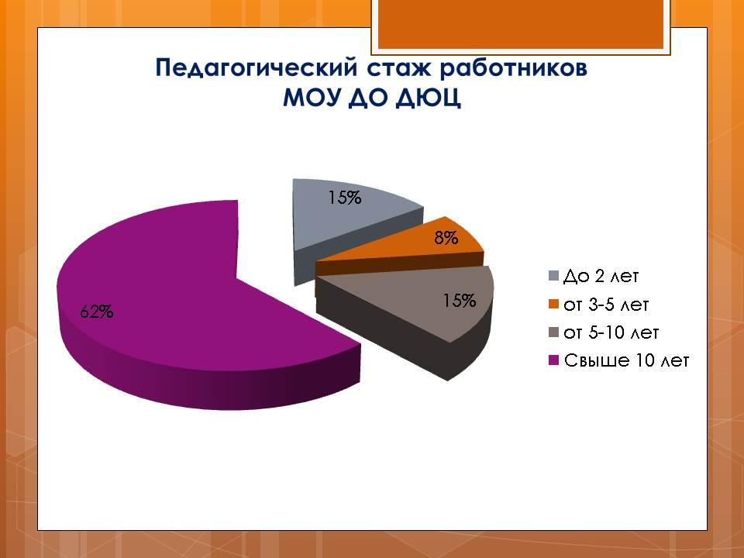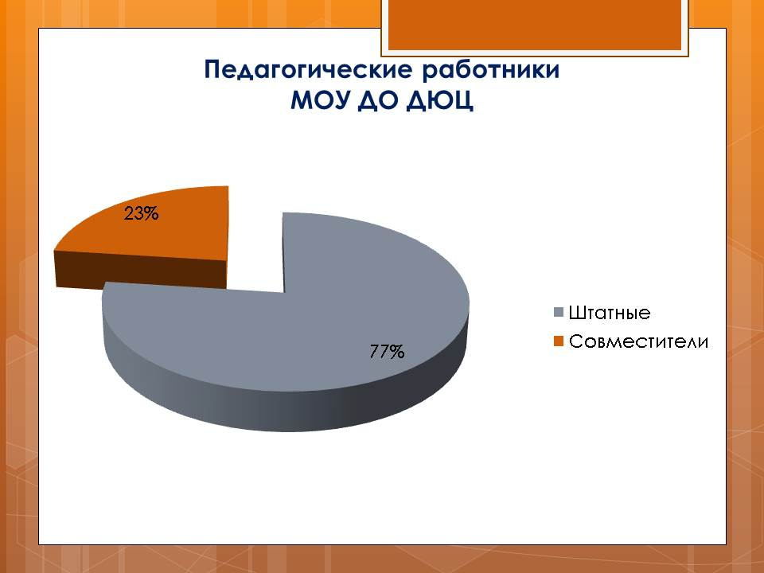
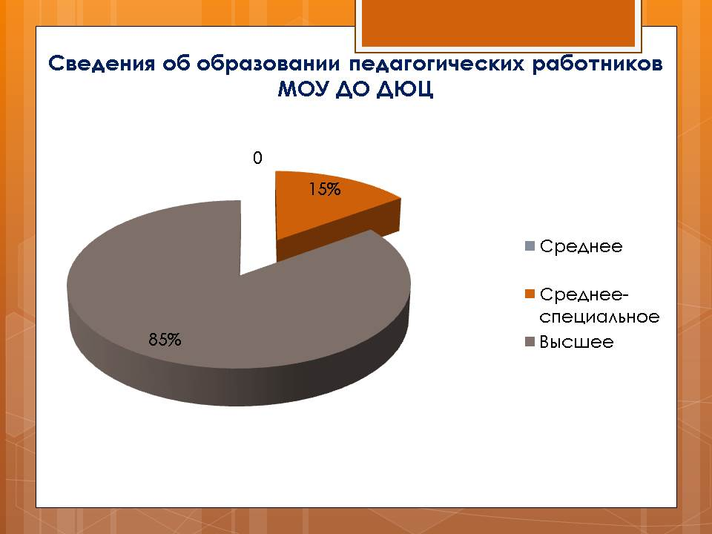
Профессионализм педагогов отмечен наградами отдела образования и администрации Шатковского муниципального района, грамотами Министерства образования Нижегородской области.
Педагогическим коллективом накоплен материал по организации летнего отдыха, с 2017 года МОУ ДО ДЮЦ организует подготовку педагогических работников Шатковского муниципального района по летнему отдыху.
Под руководством методиста МОУ ДОД ДЮЦ выпускается газета "Мы вместе" районной детской организации "Радуга". Также выпускается сборник информационных материалов "В копилку вожатого".

Информационные ресурсы образовательного учреждения
- библиотечный фонд методической литературы;
- Скоростной интернет;
- Имеется сайт, электронная почта, группа в социальных сетях;
Банк информационных ресурсов периодически пополняется.

Потребность в финансовых ресурсах в разрезе каждого мероприятия в рамках ключевых направлений развития
№п/п | Мероприятия программы | Потребность в финансировании | Периодичность
1 | Повышение квалификации педагогов | По плану | Раз в три года
2 | Обновление материально-технической базы | 60 000 рублей | Ежегодно
3 | Представление инновационного опыта | 10 000 рублей | Ежегодно
4 | Обслуживание сайта учреждения | 3000 рублей | ежегодно
5 | Приобретение наборов для робототехники | 60 000 рублей | 2019-20г.
6 | Выполнение майских указов президента (оплата труда) | По плану ФХД | ежегодно

7. Индикаторы достижения цели Программы

№п/п | Индикаторы достижения цели
 | охват учащихся программами дополнительного образования МОУ ДО «Детско-юношеский центр» составит 100% от муниципального задания;
1 | образовательное учреждение обеспечит предоставление нормативно закрепленного перечня сведений о своей деятельности на официальных сайтах в полном объёме;
2 | доля учащихся, принявших участие в областных и районных мероприятиях, олимпиадах, конкурсах составит не менее 60% от количества учащихся МОУ ДО ДЮЦ;
3 | доля высококвалифицированных кадров, работающих в образовательном учреждении, увеличится до 90%;
4 | удельный вес численности руководителей и педагогических работников образовательного учреждения, прошедших в течение последних трех лет повышение квалификации или профессиональную переподготовку, в общей численности руководителей и педагогов Центра составит 100%;
5 | удельный вес численность педагогов в возрасте до 35 лет будет составлять не менее 50% общей численности педагогических работников Центра образовательного учреждения;
6 | средняя заработная плата педагогических работников образовательного учреждения составит 100% средней заработной платы по экономике Нижегородской области;
7 | будет введена оценка деятельности образовательного учреждения, его руководителей и основных категорий работников на основании показателей эффективности деятельности в соответствии с требованиями профстандарта;
8 | образовательное учреждение обеспечит представление инновационного опыта (в форме мастер - классов, проблемных семинаров, круглых столов, пресс- конференций и др.);
9 | в образовательном учреждении будет реализовываться не менее одной авторской инновационной сертифицированной учебной программы, разработанной педагогами образовательного учреждения;
10 | в образовательном учреждении при реализации образовательных программ будут использоваться дистанционные образовательные технологии, дистанционное обучение;
11 | будет обеспечено участие образовательного учреждения в сетевых Интернет-проектах

8.Показатели непосредственных результатов реализации Программы

В результате реализации программы к 2023 году планируется получить следующие ожидаемые результаты:
№п/п | Ожидаемые результаты
1 | наличие современных, востребованных направлений дополнительного образования детей и подростков от 5 до 18 лет;
2 | расширение вариативности программ, рассчитанных на детей с разным уровнем, типом и формами проявления способностей, наличие в программах информационно-компьютерного обеспечения, форм компьютерной диагностики;
3 | рост удовлетворенности учащихся и их родителей (законных представителей) условиями воспитания, обучения и развития детей в образовательном учреждении до 90%;
4 | сокращение числа учащихся с асоциальным поведением;
5 | созданы организационно-педагогические условия для непрерывного профессионального развития педагогов;
6 | наличие и реализация программы общественного управления ДЮЦ активизация позиции родителей, их участие в осуществлении педагогического процесса. (Обеспечена информационная прозрачность и доступность образовательного процесса).
7 | повысится компетентность педагогов в современных способах получения информации и информационных технологиях.
8 | Увеличится частота использования компьютерных педагогических технологий, в том числе, в организации проектной деятельности, до 80% в образовательном процессе;
9 | количество учащихся освоивших образовательную программу с результатом – высокий уровень освоения, составит не менее 70% .

9.Оценка эффективности реализации Программы

. 9.1.Мониторинг оценки качества образовательной деятельности
Мониторинг деятельности учреждения проводится в соответствии с задачами программы развития, индикаторами эффективности программы и ожидаемыми результатами. Предметом мониторинговых исследований качества образования будут являться:
- образовательные программы;
- результаты образовательной деятельности;
- условия и ресурсное обеспечение образовательного процесса.
Данный подход к качеству образовательной деятельности Центра позволит выделить следующие критерии оценки качества работы во взаимодействии Центра с внешней средой:
- Исследования социального заказа.
- Конкуренция: обзор сильных и слабых сторон ближайших УДО.
- Взаимодействие, сотрудничество: информация о содержании и формах взаимодействия ДЮЦ на региональном, районном и внутриучрежденческом уровнях.
по реализации Центром стратегической цели и задач:
- Постановка и выполнение целей, приоритетов деятельности ДЮЦ.
- Выполнение задач в образовательной деятельности ДЮЦ.
состояния образовательного процесса :
Информация о субъектах образовательного процесса:
- Обучающиеся - сводные данные по динамике контингента воспитанников.
- Родители - информация о целях, задачах, направлениях, формах работы с родителями.
- Педагоги - сводные данные по педагогическим кадрам (динамика развития кадрового состава, динамика штатного расписания, информация об аттестации педагогических кадров).
Анализ и результаты динамики содержания образовательного процесса.
Анализ информации об организации образовательного процесса.
Анализ динамики состояния дополнительных образовательных программ.
Анализ и результаты динамики развития инновационной деятельности
Состояния системы обеспечения качества деятельности в ДЮЦе
Анализ и результаты динамики методического обеспечения деятельности (качественные и количественные показатели).
Результаты психолого-педагогического сопровождения образовательного процесса обеспечения деятельности (количественные и качественные показатели деятельности).
Информация о динамике экономического обеспечения деятельности Центра.
Результаты динамики материально-технического обеспечения (приобретение основных средств, проведение ремонтных работ и др.)
Состояния системы качества управления деятельностью Центра:
- информация о формах трудовых отношений (состав, результаты деятельности, выводы)
- результаты состояния организационной культуры ДЮЦ.
- результаты выполнения управленческих функций администрацией Центра.
по результатам деятельности ДЮЦ на уровне обучающихся и педагогов:
- результаты достижений обучающихся - статистические данные по годам.
- результаты достижений педагогов - статистические данные по годам.
- результаты о движении контингента детей - сравнительные данные, выводы.
9.2. Критерии оценки качества образовательной деятельности
Поскольку целью качества образовательной деятельности в системе дополнительного образования является осмысленность личности к жизненному циклу, результатом качества образования будет являться совокупность показателей, характеризующих образовательную систему:
- качество управления образовательным процессом;
- качество содержания образования;
- качество образовательной социо-культурной среды;
- качество ресурсного обеспечения образовательного процесса;
- качество управления развитием образовательной системы;
- качество педагогических результатов образовательного процесса.
В целом, качество современного дополнительного образования в МОУ ДО ДЮЦ будет определяться рядом факторов, обусловливающих социальную эффективность:
- содержание, включающее лучшие достижения духовной культуры и опыта в той или иной сфере деятельности;
- высокая компетентность педагогических работников;
- новые образовательные технологии и соответствующая им материально-техническая оснащенность;
- гуманистическая, личностно-ориентированная направленность;
- полнота удовлетворения образовательных потребностей населения поселка Шатки (на основе мониторинга оценки качества образования).

10. Внешние факторы, негативно влияющие на реализацию
Программы, и мероприятия по их снижению
Сильная сторона: В настоящее время Детско-юношеский центр располагает востребованной образовательной программой, для эффективной реализации которой созданы все необходимые условия. ДЮЦ обладает высоким социальным авторитетом, инновационным характером образовательной деятельности, удовлетворительным уровнем результативности, высококвалифицированным педагогическим коллективом и методической базой.
Слабая сторона: Дальнейшее развитие преимуществ ДЮЦ сдерживается тем, что недостаточна МТБ для внедрения ИКТ в образовательный процесс, недостаточно программ для детей старшего возраста в образовательном процессе.
Благоприятные возможности: Имеется заказ родителей на образовательные услуги, Отдела образования и МОУ района на организационно-методическое сопровождение дополнительного образования и воспитания в образовательной системе района.
Итогом анализа потенциала развития Детско-юношеского центра является вывод, что в настоящее время учреждение располагает образовательными услугами, востребованным обучающимися, общественностью, системой образования. Вместе с тем расширение доступности этого продукта сдерживается существующими экономическими ограничениями.
Таким образом дальнейшее сдерживание доступности может привести:
- к снижению качества результатов образовательной деятельности;
- к снижению доступности образования и оттоку родителей и обучающихся.
Сценарий развития "Детско-юношеского центра"
Сценарий стратегического развития ДЮЦа как учреждения дополнительного образования видится нами при условиях реализации:
- Стратегии дальнейшей реализации личностно-ориентированного образования.
- Стратегии развития ДЮЦа как районной организационно-методической системы.
В этом случае сценарий развития МОУ ДО ДЮЦ выглядит следующим образом:
Сценарий
Расширение социальной доступности и качественность предоставляемых услуг дополнительного образования. Развитие деятельности, направленной на реализацию инвестиционной привлекательности на основе предоставления образовательных услуг, востребованных различными социальными субъектами (органы власти, предприятия, органы управления образованием и родители).
Возможности: В настоящее время ДЮЦ является конкурентоспособным за счёт реализации существующей образовательной программы и поддержки со стороны районной Администрации и Отдела образования Администрации Шатковского муниципального района и социального заказа со стороны родителей.
Ограничения:
- ограниченность бюджетного финансирования;
- старение педагогического коллектива;
- недостаток площадей
Риски: Большой объем реализуемых проектов районного и регионального уровня может привести к снижению качества реализуемых проектов.
Последствия позитивные: привлечение дополнительных инвестиций к сохранению и расширению доступности, повышению качества предоставляемых услуг, переход к рыночной идеологии оказания образовательных услуг, развития общественного характера управления деятельностью ДЮЦ.
Последствия негативные: возможна потеря интереса к ДЮЦ со стороны социума.
Действия по реализации:
- инновационное развитие образовательного пространства ДЮЦ за счет реализации личностно-ориентированного подхода, использования информационно-коммуникационных технологий, внедрение инновационных форм работы и т.д.
- внедрение предпрофильного обучения, реализация программ предшкольного развития;
- разработка новых образовательных услуг, востребованных обучающимися и социумом;
- развитие управленческой деятельности на основе государственно-общественного характера управления.
Общая оценка: данный сценарий развития ДЮЦ перспективен и может быть успешно реализован.

